SOP-F-200528 外贸公社展会数据抓取说明

登陆网址：https://www.tradesparq.com/

账号：waimao829@163.com 密码：waimao2019

第一步：登陆网址

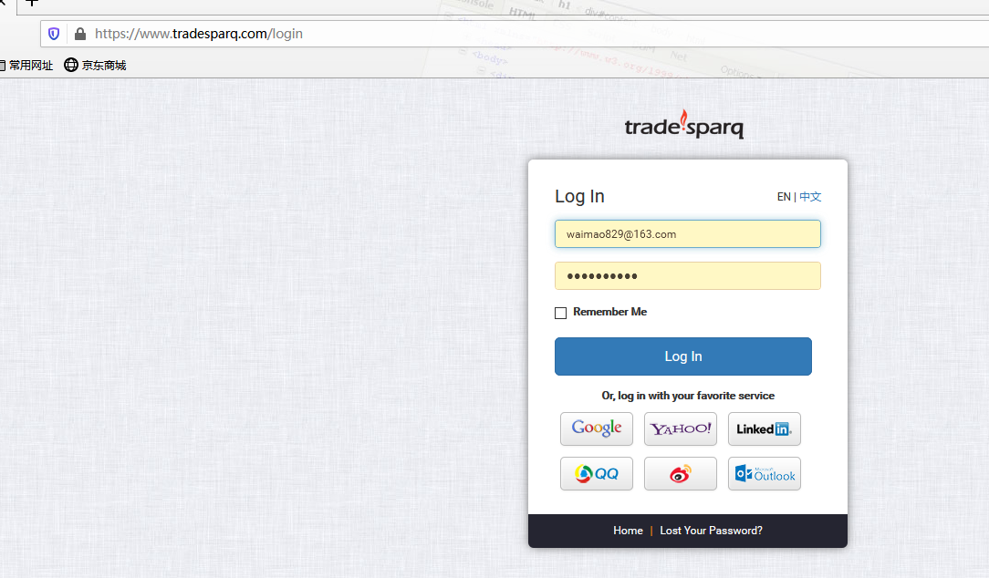

第二步：登陆后点击买家情报，进入详情页面

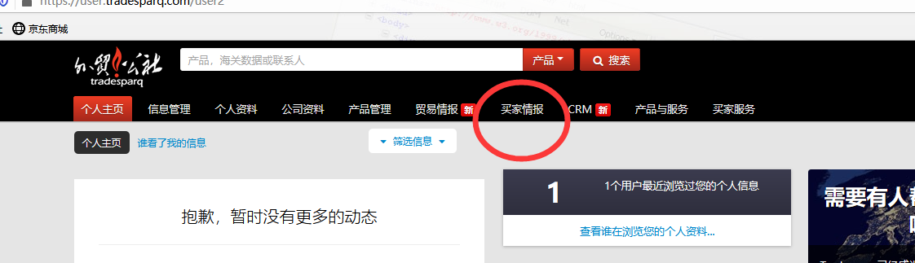

第三步：在产品栏输入keyword txt文档里的关键词，点击启动搜索

(每行都只有一个关键词，一个一个循环查)

Keyword.txt 每一行都时一个关键词。 弄好一个统计一下完成时间，有一个关键词+时间到秒的TXT REPORT ，里面有关键词，总数量，以及多少时间完成。

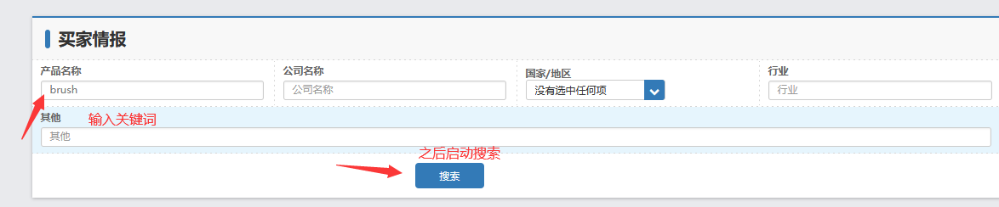

第四步：在搜索结果里，抓取公司名称、国家/地区、联系人、邮箱

电话、地址、网址（如果有）等信息

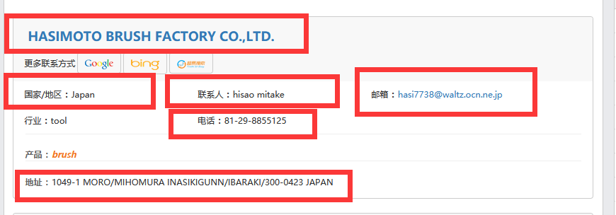

第五步：把第四步信息填入excel表格中。A列公司名字、B列国别、C列联系人、D列邮箱、E列电话、F列地址、G列网址。Excel命名：关键词_日期到秒

同时：Keyword.txt 每一行都时一个关键词。 弄好一个统计一下完成时间，有一个关键词+时间到秒的TXT REPORT ，里面有关键词，总数量，以及多少时间完成。

